Всероссийский конкурс - фестиваль "Музыкальный сад"
24 ноября 2018г в Центре Культурного Развития нашего городского округа прошёл Всероссийский конкурс - фестиваль "Музыкальный сад" в рамках международного проекта "АйДаДети!". Такой праздник проводился впервые и вызвал большой интерес у родителей и воспитанников детских садов. Наш детский сад "Лучик" так же принял активное участие, представив вокальный ансамбль подготовительной группы "Солнечные лучики" с песней "Идёт солдат по городу". Ансамбль "Серпантин", состоящий из воспитанников старшей "А" группы, исполнил танец "Озорной заигрыш". Поболеть за своих детишек пришли родители, воспитатели. Праздник получился довольно интересным. Во время пауз с детьми проводились игровые минутки, которые вызывали бурный восторг всех присутствующих в зале детей. Нужно сказать, что дети хорошо подготовились, очень постарались и не остались без наград. Танцевальный ансамбль завоевал Диплом лауреата 1 степени, а вокальный ансамбль Диплом лауреата 3 степени.
Музыкальный руководитель И.В. ГРИДНЕВА

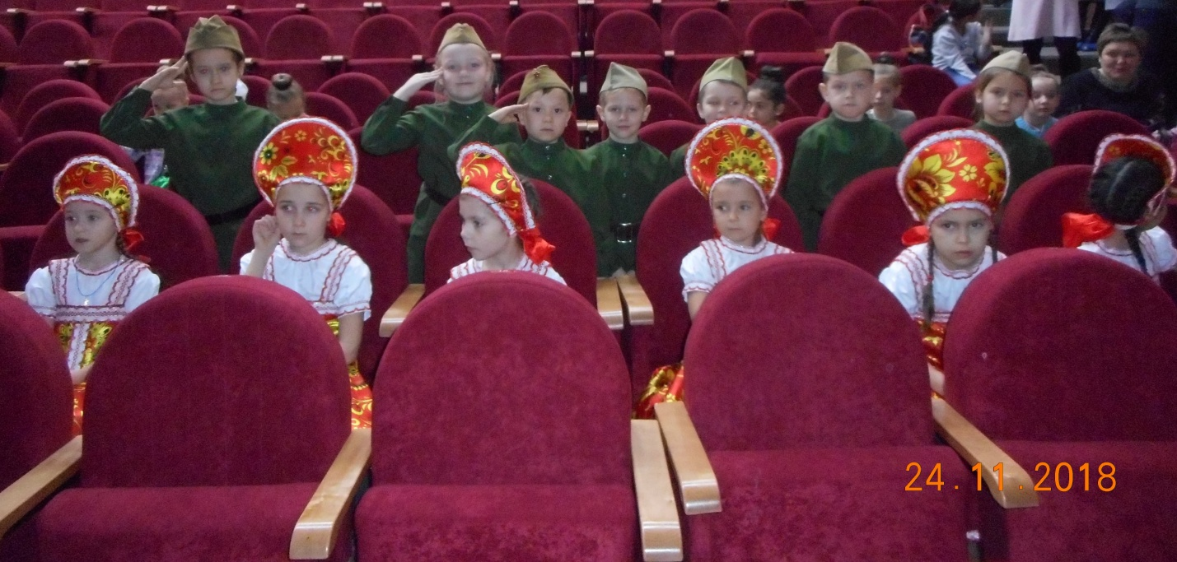
Ждём начала праздника.

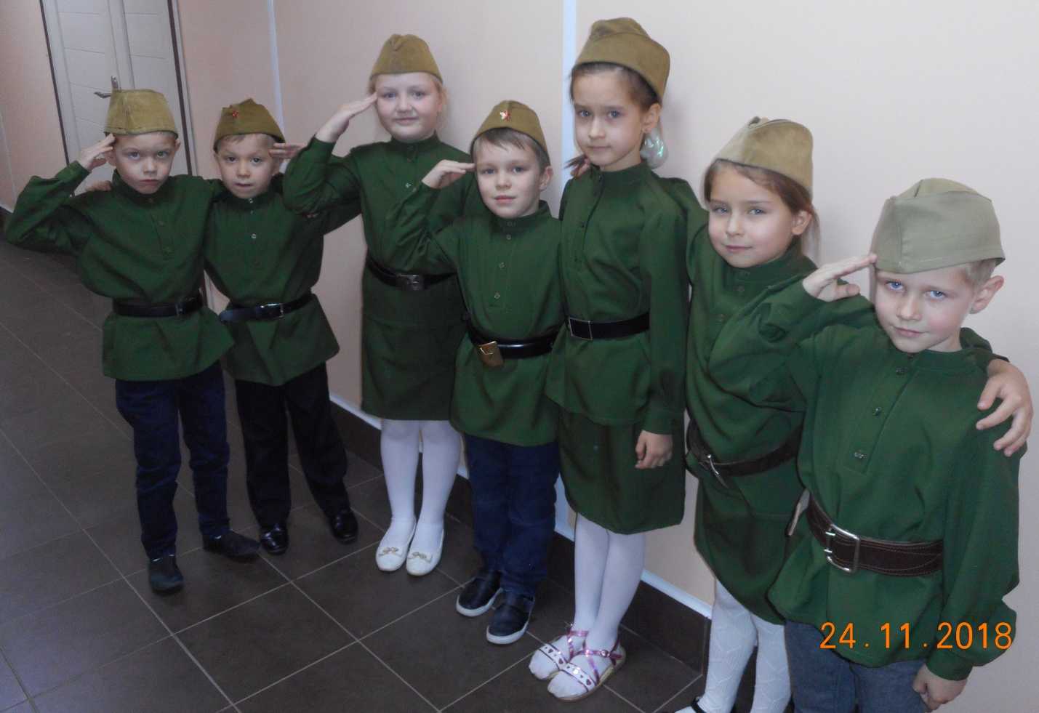
Ждём выхода на сцену.

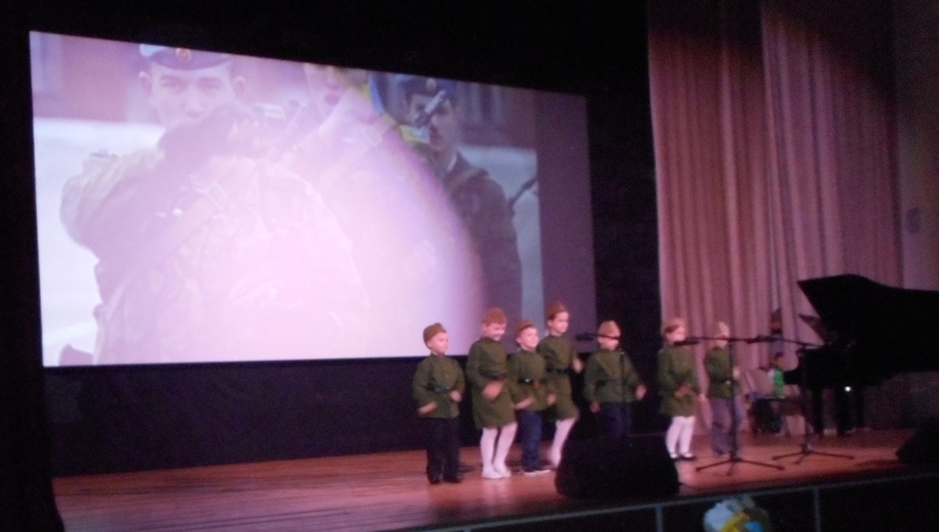
Мы уже на сцене...

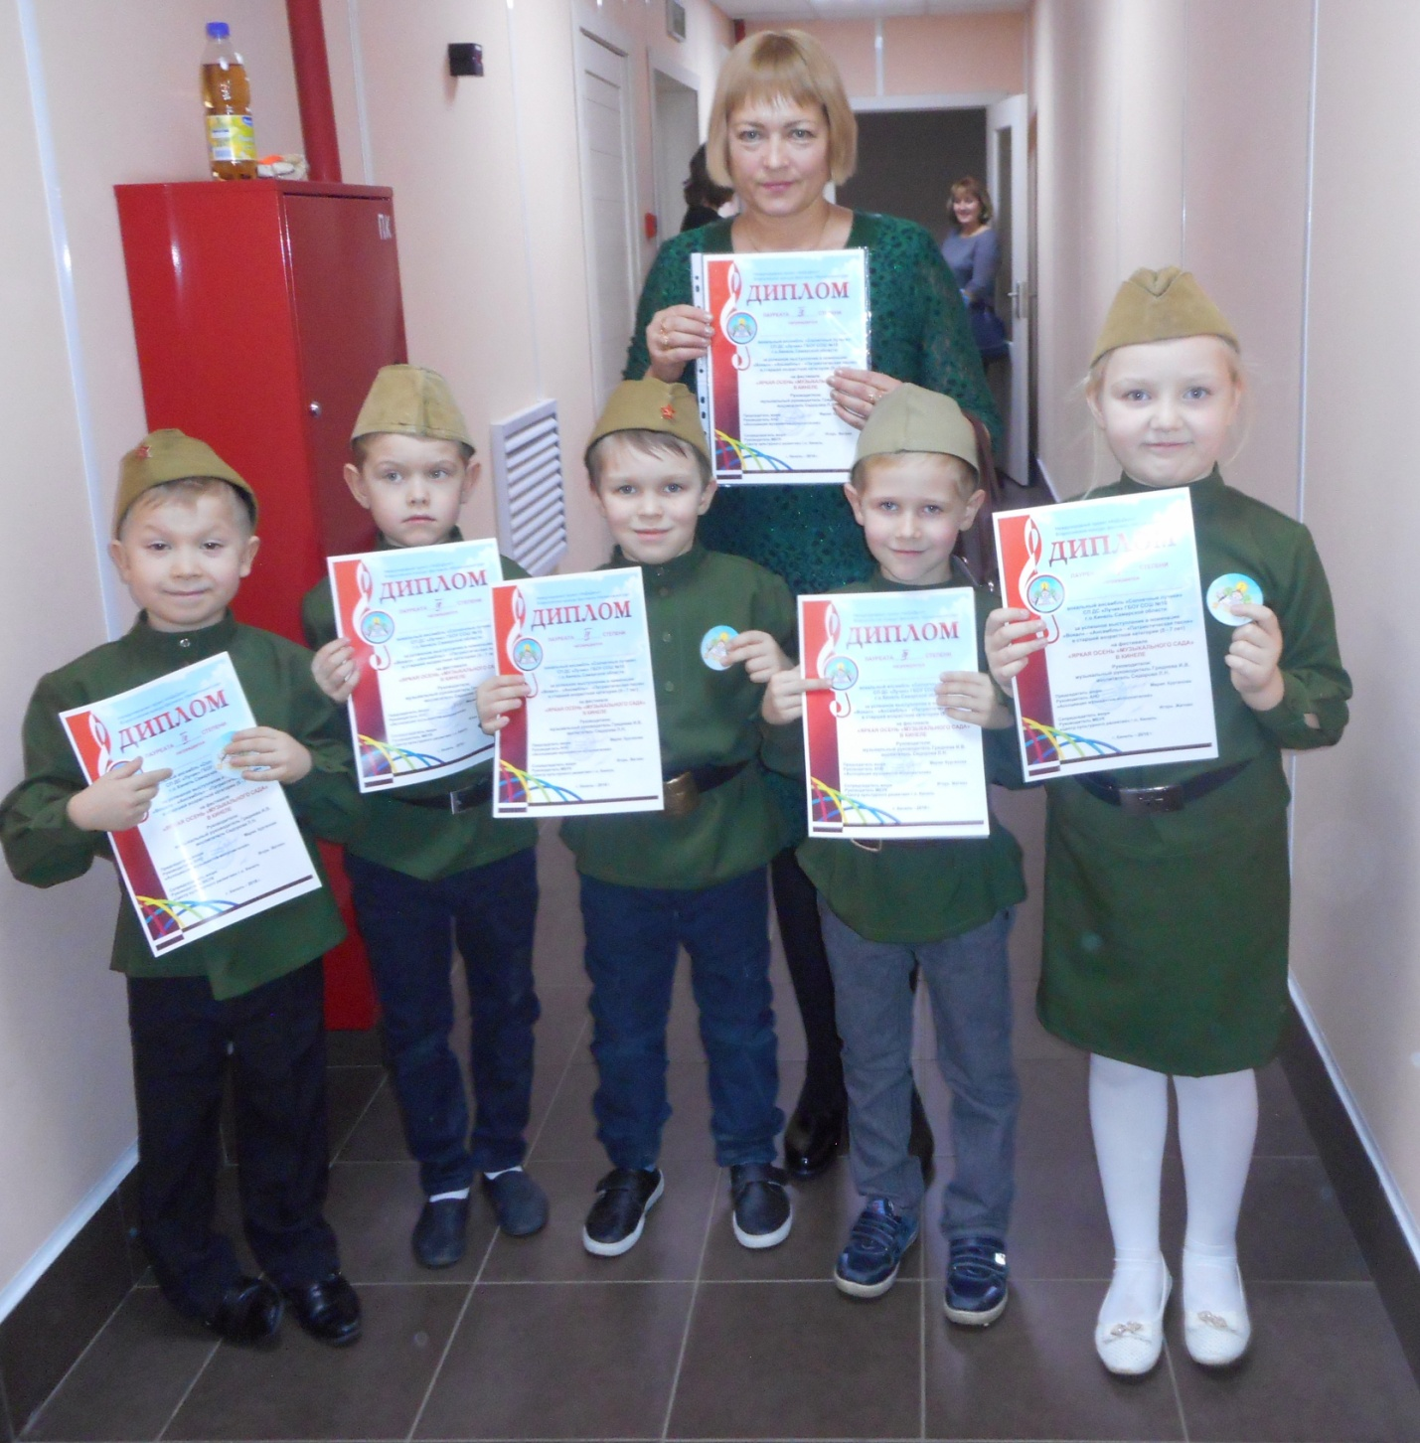
Дети вокальной группы с музыкальным руководителем
Ириной Владимировной Гридневой.
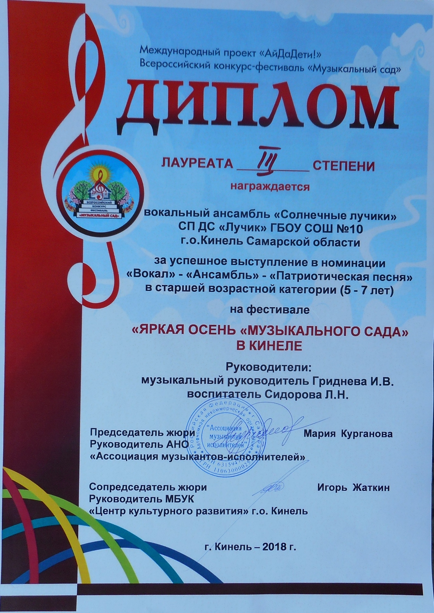
Диплом лауреата 3 степени!

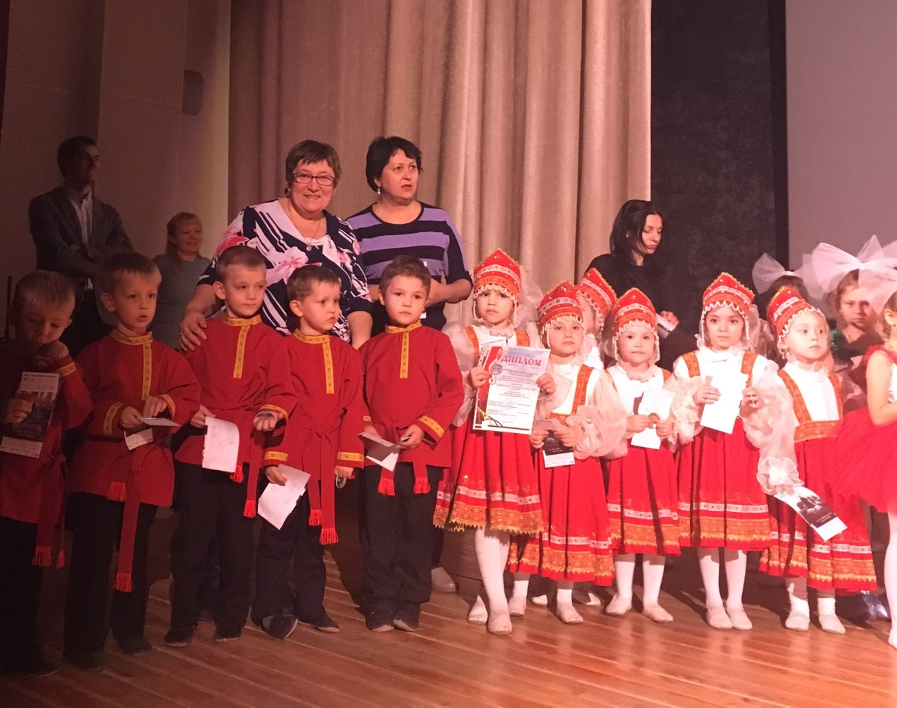

Дети танцевального ансамбля со своими воспитателями
Булатовой Ириной Викторовной и Кох Натальей Анатольевной
на сцене во время награждения.
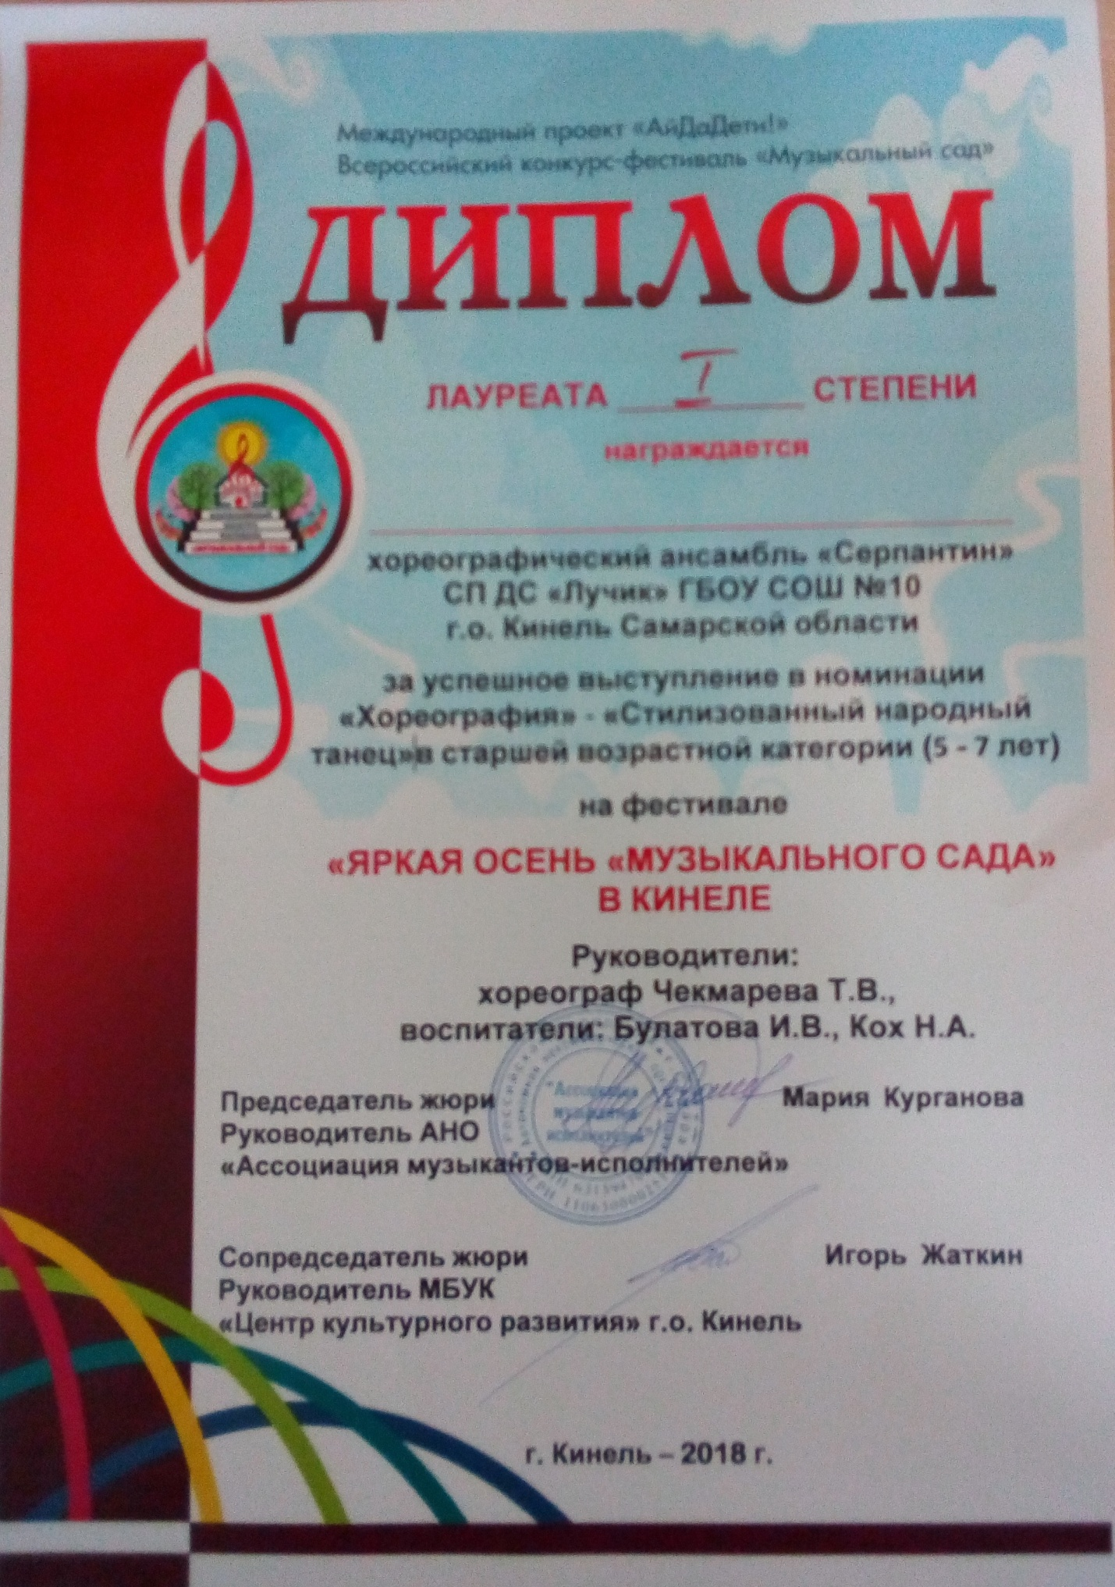

Диплом лауреата 1 степени!
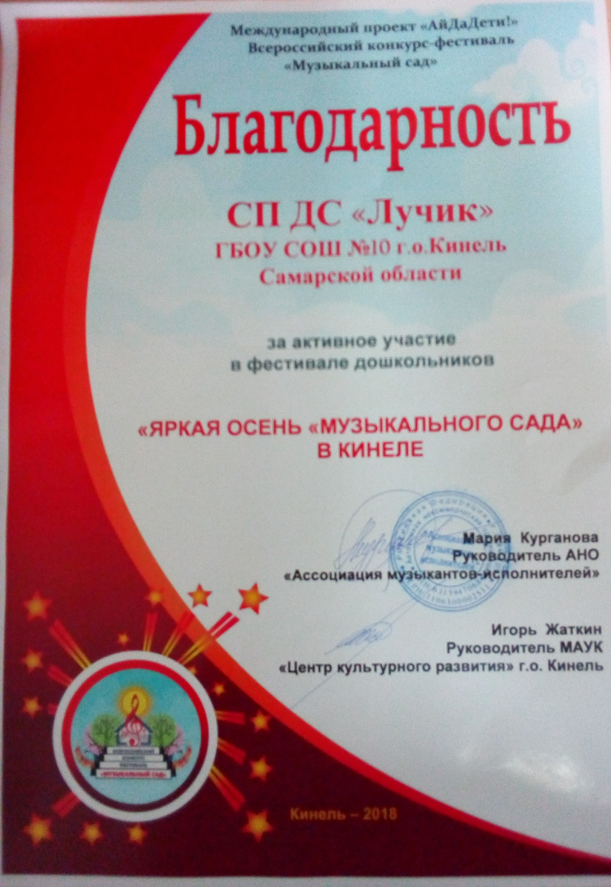
Благодарность всем сотрудникам детского сада, принявшим участие в подготовке к фестивалю.

